

正方教务管理系统
学生操作指南



广东外语外贸大学南国商学院 教务处

目 录

〓 1.教务管理系统登录..........................................................................................................(1)
〓 2.教务管理系统密码找回.................................................................................................(2)
〓 3.重修报名申请...................................................................................................................(4)
〓 4.课表查询.............................................................................................................................(7)
〓 5.空教室查询........................................................................................................................(8)
〓 6.选课申请.............................................................................................................................(9)
〓 7.学生教学质量评价..........................................................................................................(11)
〓 8.课程缓考申请...................................................................................................................(14)
〓 9.考试信息查询...................................................................................................................(16)
〓 10.成绩查询..........................................................................................................................(17)
〓 11.平均学分绩点查询........................................................................................................(18)
〓 12.成绩总表打印.................................................................................................................(19)
〓 13.基本信息录入（包括修改入学后相片）...............................................................(21)
〓 14.学业预警查询.................................................................................................................(25)
〓 15.核查修业情况.................................................................................................................(27)

一、教务管理系统登录
1. 点击登录网页链接：https://jwgl.gwng.edu.cn/xtgl/loginslogin.html，进入登录页面
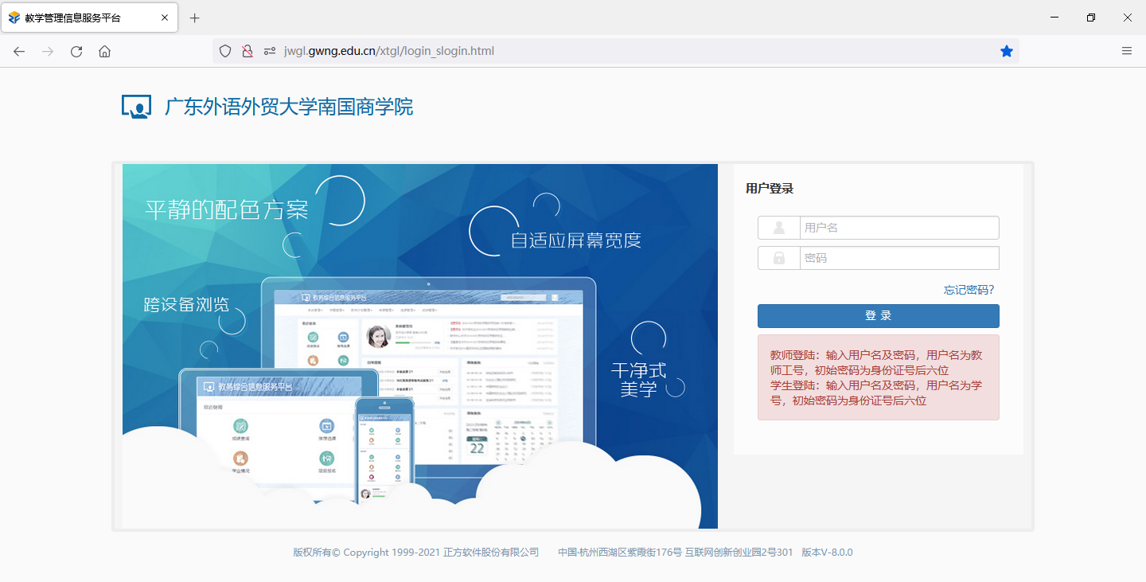
- 输入用户名和密码，即可登录教务系统
- 用户名：学号
- 密码：自己设置的密码（初次登录时，初始密码为身份证后六位，登录后请及时修改密码）
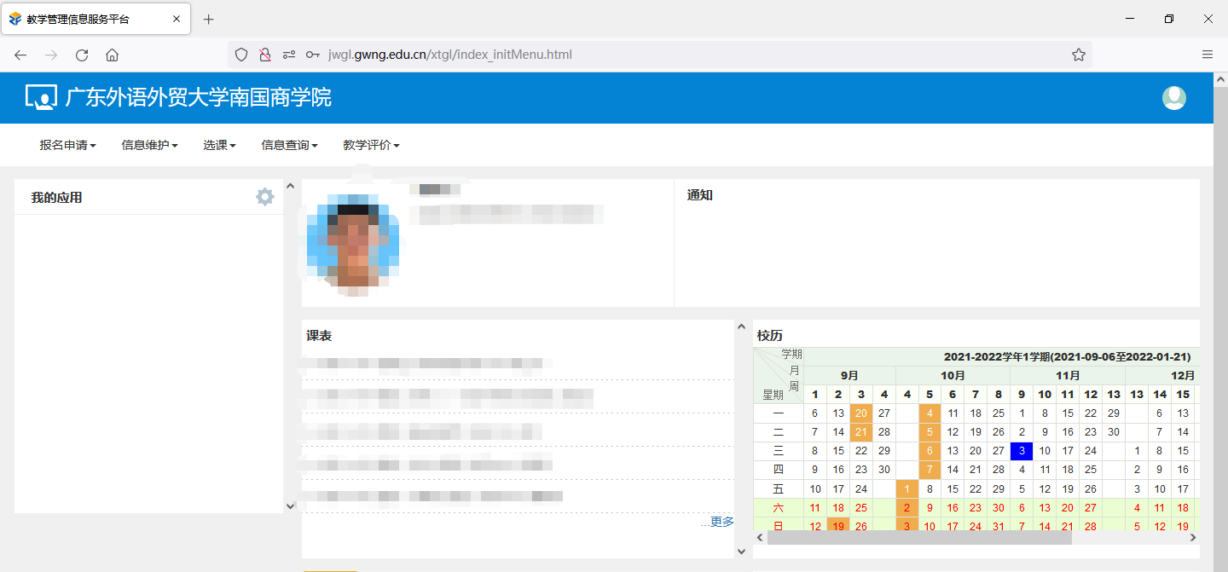

二、教务管理系统密码找回
1. 激活个人企业邮箱
访问https://www.gwng.edu.cn/wlzx/2020/1109/c574a54757/page.htm，根据学生邮箱使用说明,激活个人企业邮箱
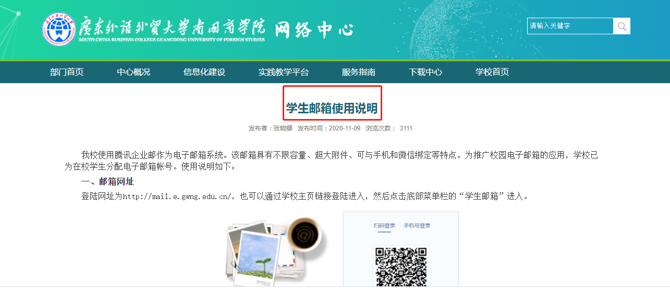
注意事项
邮箱账号：学号@e.gwng.edu.cn
*学校邮箱初始密码已公布至各学院，激活学校邮箱过程中遇到困难请致电020-22245451（李老师）

- 点击“忘记密码”
（1）学生访问新教务系统链接http://jwgl.gwng.edu.cn，点击“忘记密码”
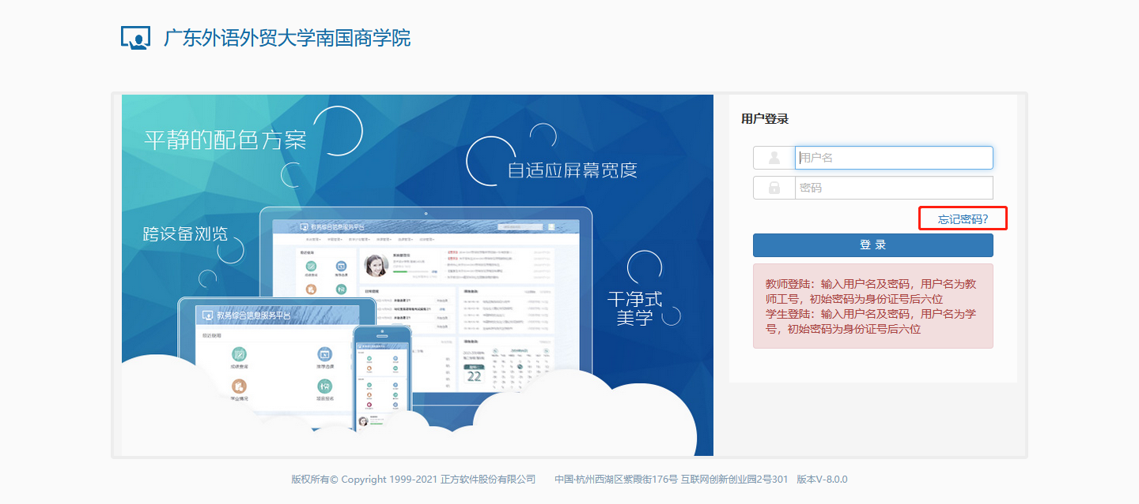

（2）进入“找回密码”页面，输入个人账号（学号），点击“下一步”
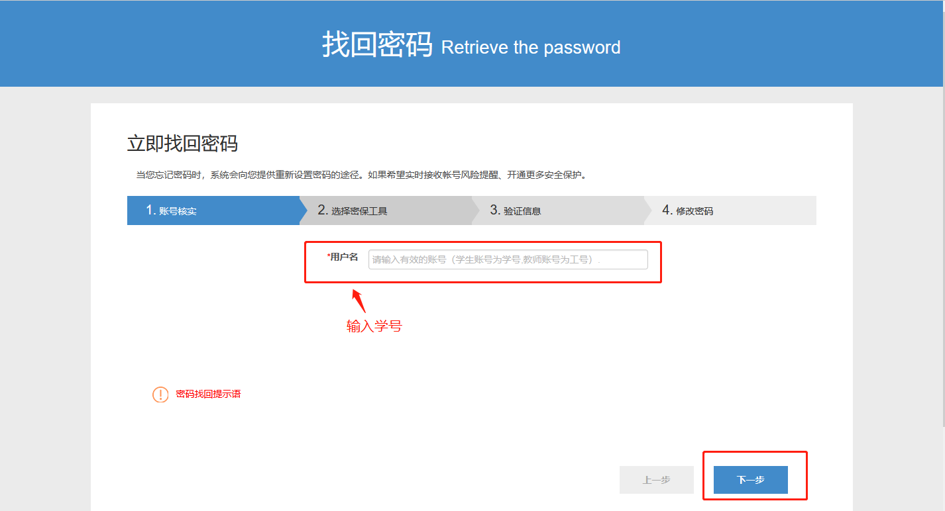
（3）选择“通过密保邮箱”，点击“下一步”，根据个人企业邮箱接收到的验证码重置新教务系统的密码
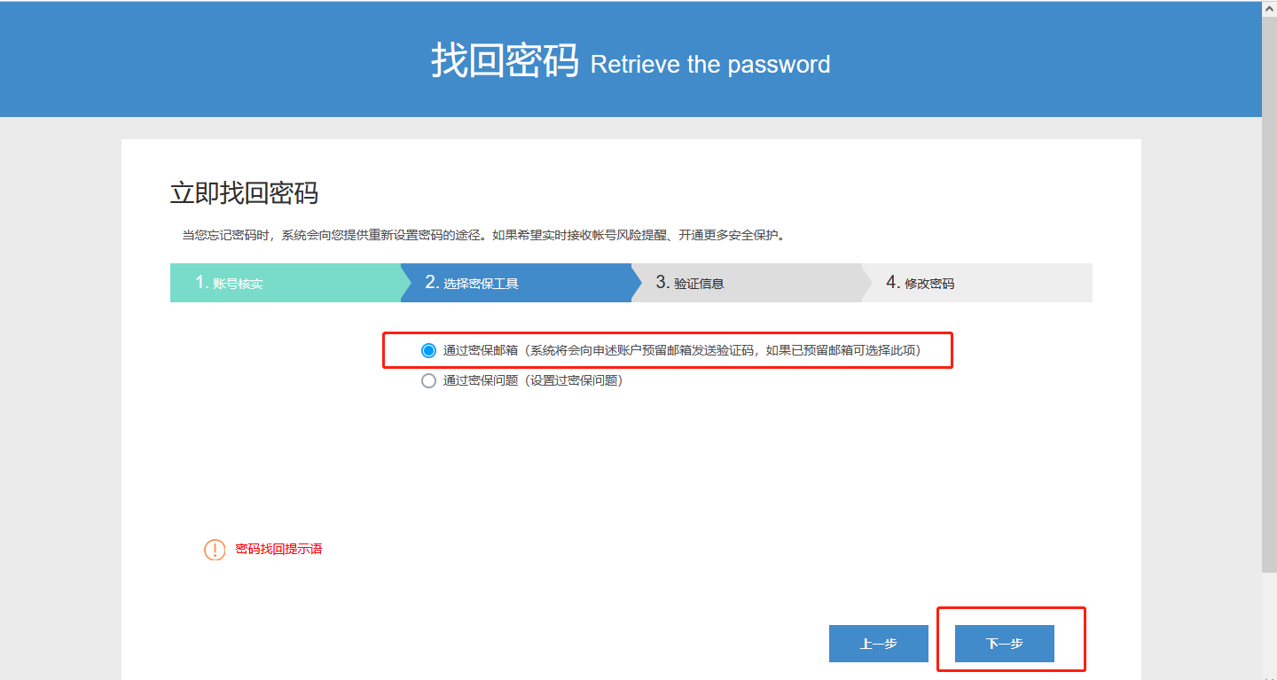

三、重修报名申请
1. 重修报名操作流程
（1）进入【报名申请】模块→选择【重修报名】（见图1）
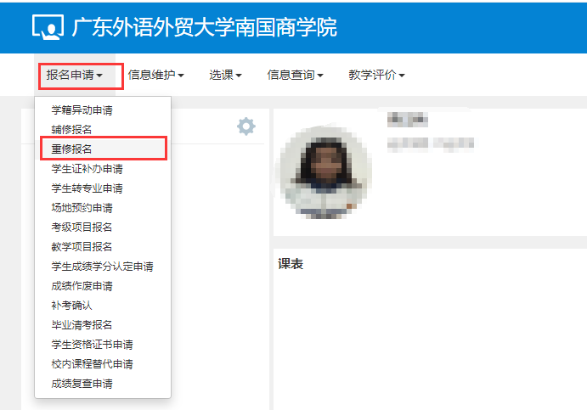
图1 报名申请-重修报名
2. 选择【跟班重修（选课）】或【单开班重修（选课）】
（1）参照课程名称、教师姓名、上课时间、等信息选择所需课程，下方选择页面显示条数数量。点击【选课】完成选课。（见图2）
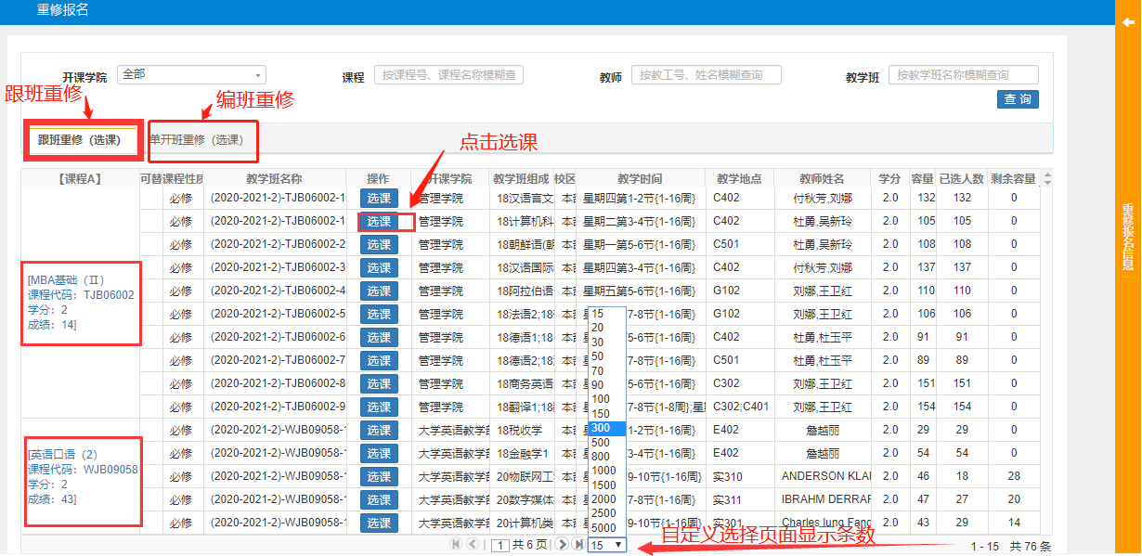
图2 跟班重修、单开班重修选课

- 在【重修报名】页面查看已选【课程信息】
（1）详见（图3-1）
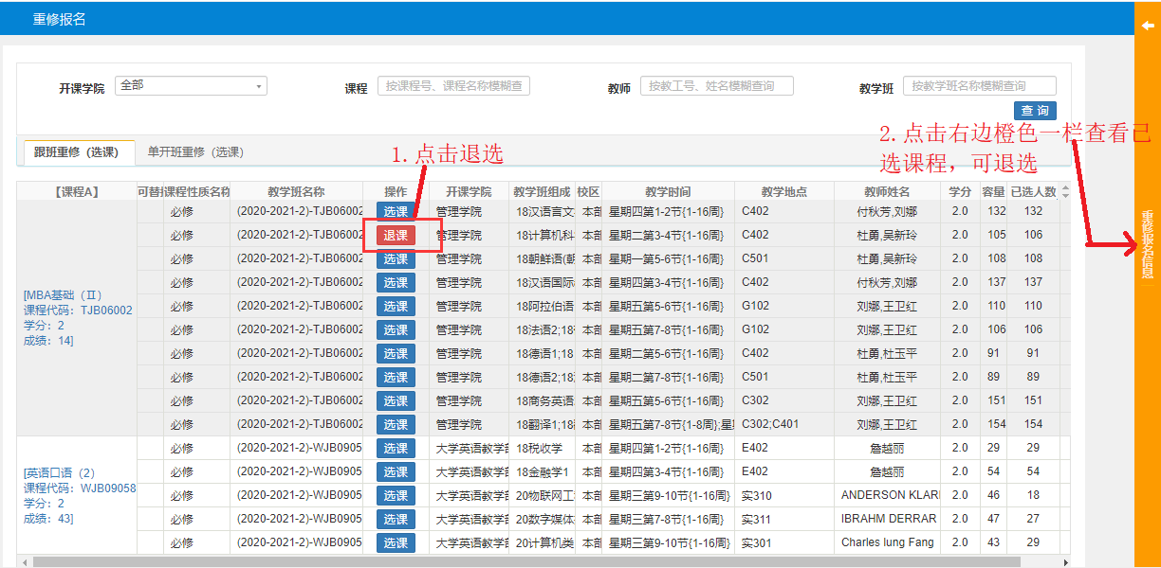
图3-1 查看已选重修课程
（2）在【学生课表查询】界面查看已选【课程信息】，详见（图3-2）
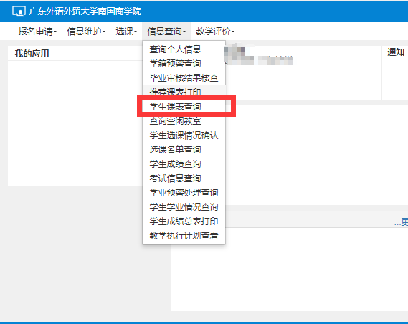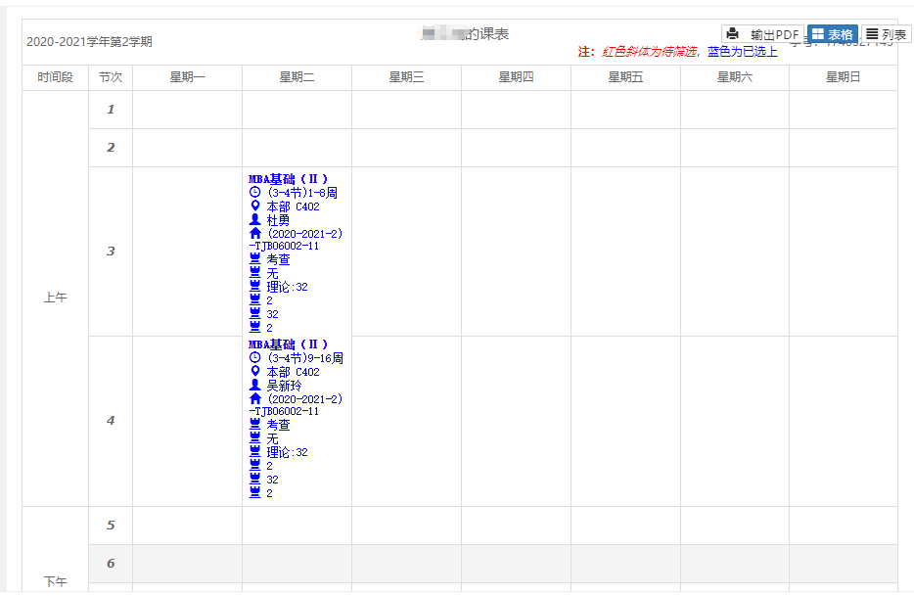

图3-2在课表中查看已选重修课程
- 学生可以在重修报名期间内通过系统自行【退课】（见图4）
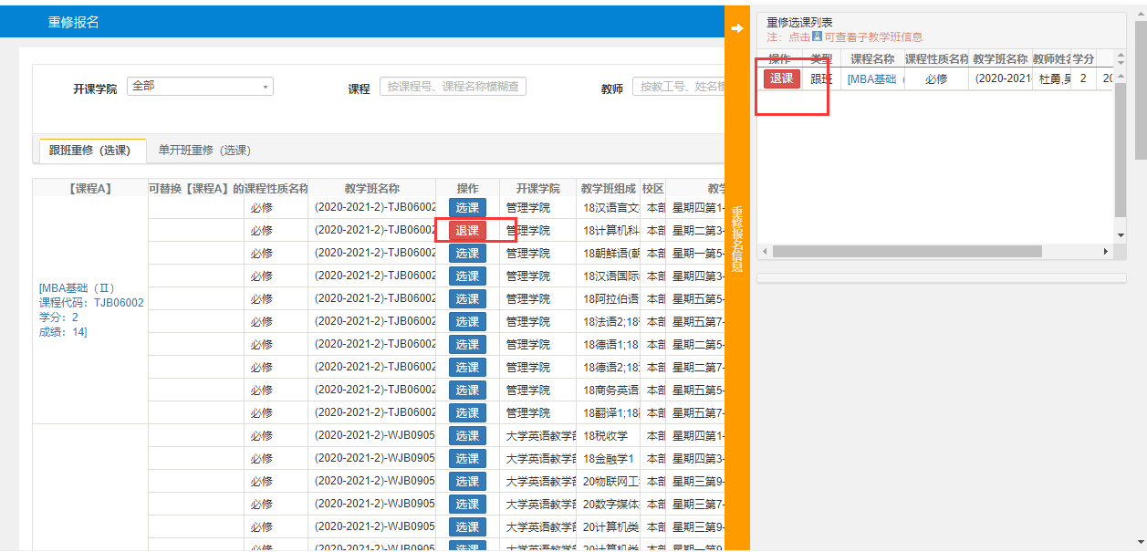
图4 重修课程退课

四、课表查询
1. 课表查询
（1）点击“信息查询”——“学生课表查询”查看个人课表
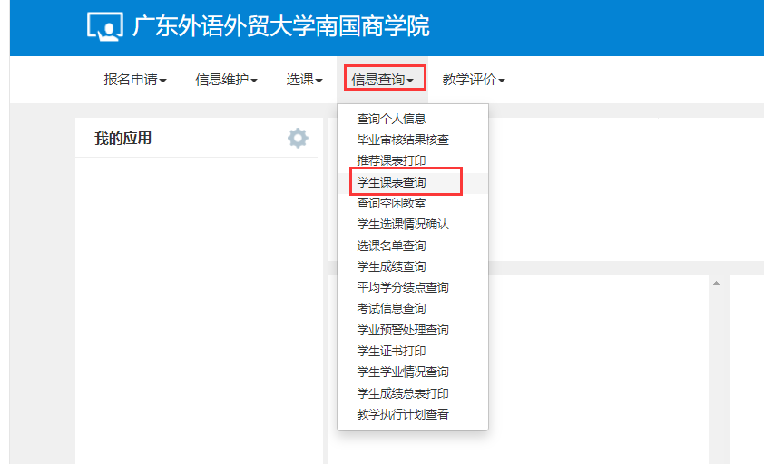
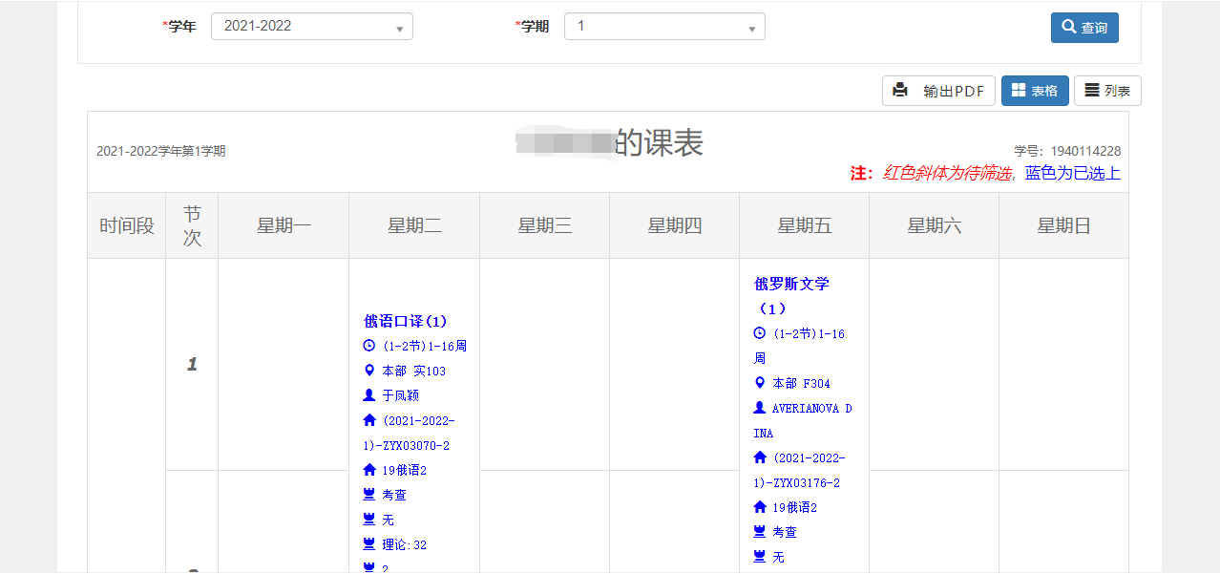

五、空教室查询
- 空教室查询
（1）点击“信息查询”——“查询空闲教室”
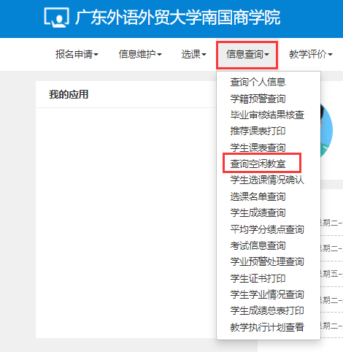
（2）选择相应的时间，点击查询，即可看到当下时间的空教室。
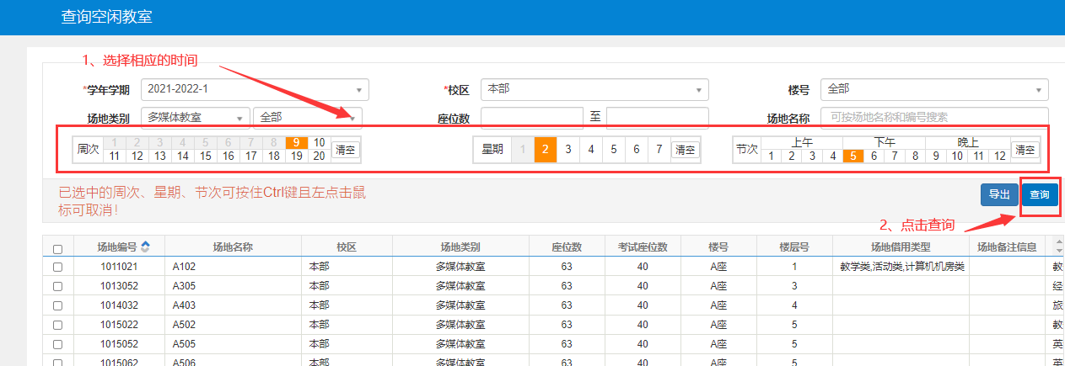

六、选课申请

- 学生选课流程
（1）进入【选课】模块→选择【自主选课】
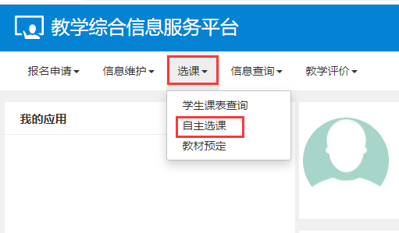
图1 自主选课
- 课程筛选界面
（1）图2中1箭头所指点击【查询】刷新选课内容
（2）图2中2箭头所指【选课】按钮完成选课
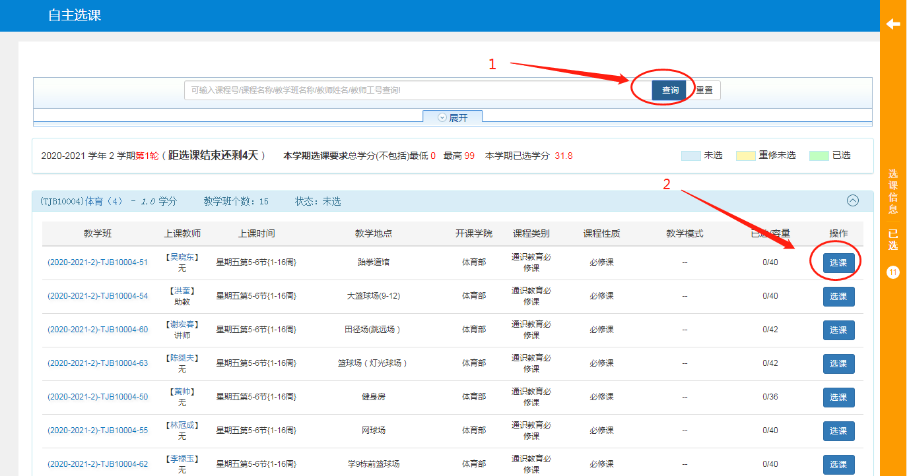

图2 课程筛选界面

3. 不同课程类别的筛选界面
（1）图3中1箭头选择相应的课程类别
（2）图3中2箭头所指点击【查询】
（3）图4中3箭头所指选择相应的课程模块
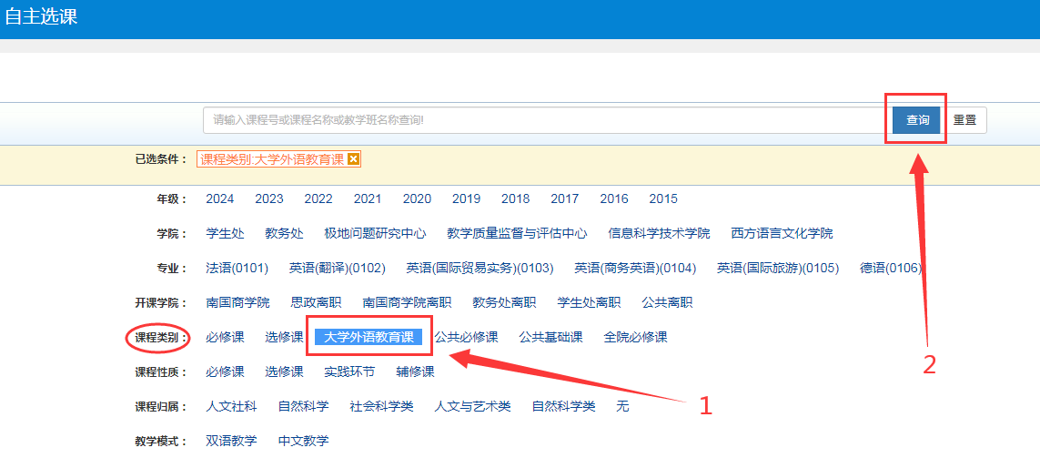
图3 不同课程类别的筛选界面
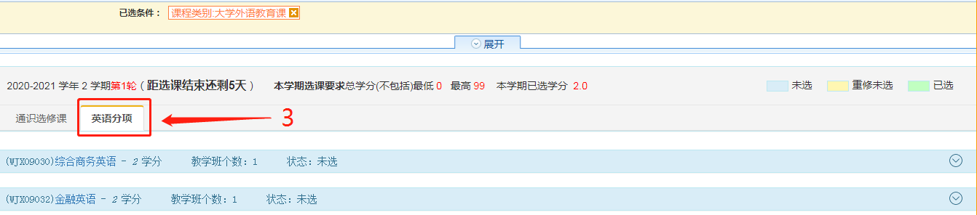
图4 选择相应的课程模块
4. 选择图5中箭头所指【退选】按钮退选课程
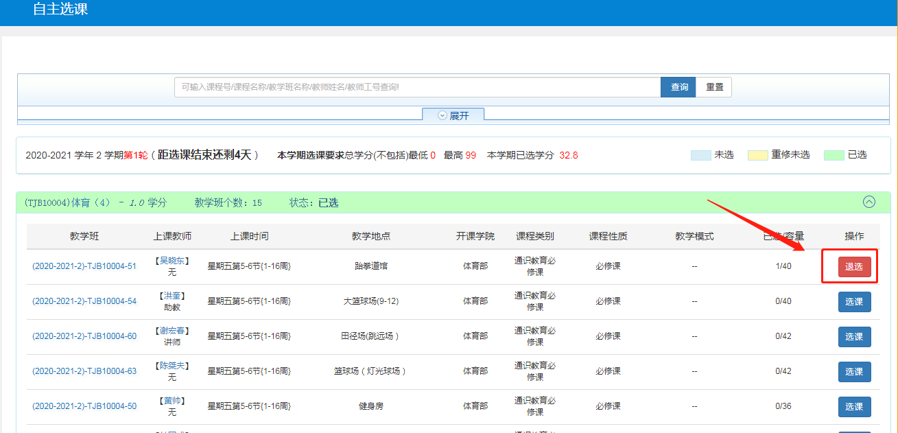
图5 退选课程

七、学生教学质量评价

- 登录教务系统
- 点击教学评价—学生评价栏目

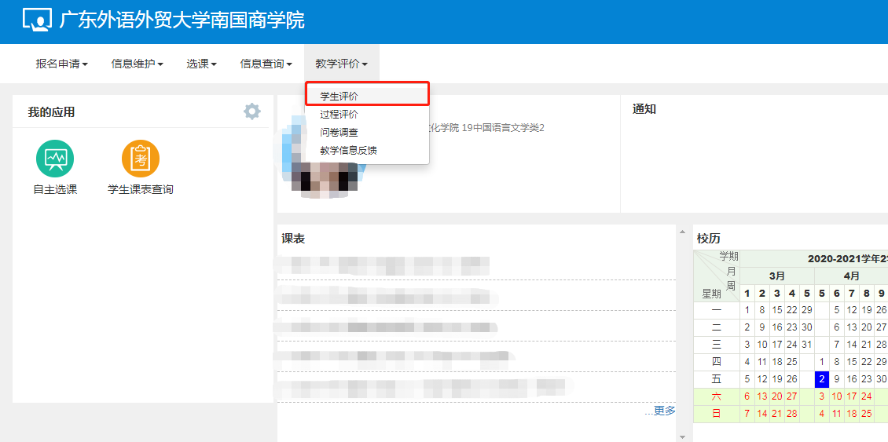

- 等待五秒后，点击已阅读，开始评教
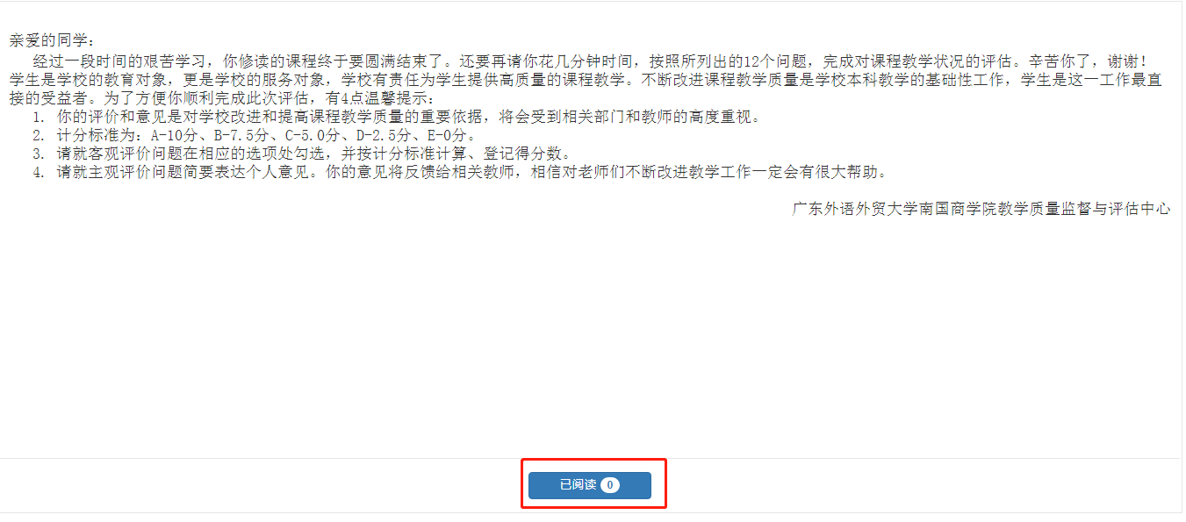

- 选择你本学期所上的课程，填写客观评价与主观评价，完成后点击提交按钮。

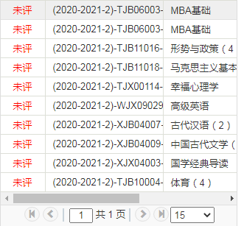

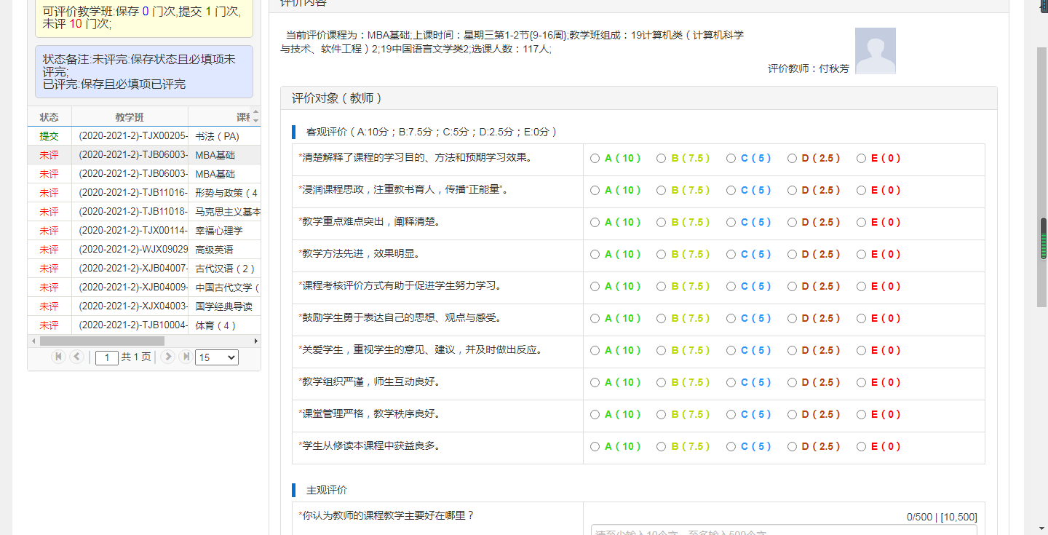

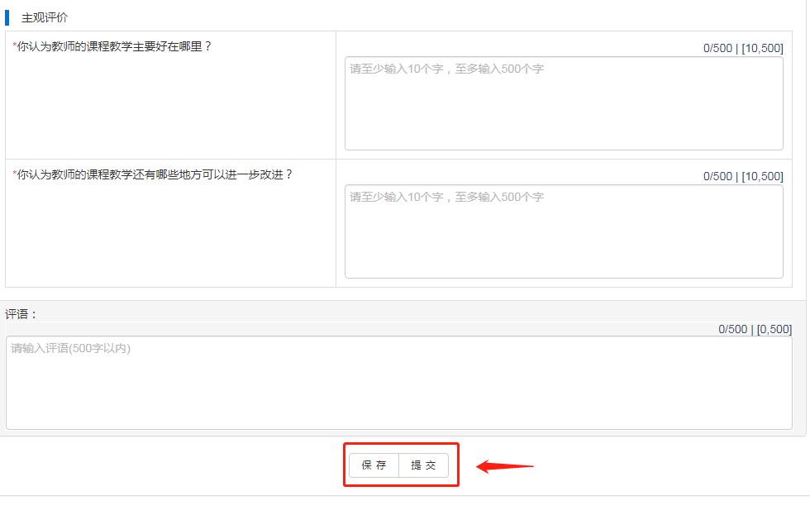
- 其他事项说明
（1）对每门课程任课老师评价指标都完成打分后，必须点“保存”。对所有的老师都评价完才可以点“提交”。
（2）对每门课程任课教师打分不能全部选择同一个选项，10道客观题须至少含两种选项。
（3）学生评教工作结束后，评教系统会分别去除每门课程分数的前后10%，自动统计出各门课程任课教师的分数。
（4）建议使用校园网进行评教。
（5）如忘记教务处系统密码，通过个人企业邮箱激活

八、课程缓考申请
1. 学生因公、因病或其他特殊原因可以申请缓考，登录新正方教务系统
2. 点击“报名申请——教学项目报名”
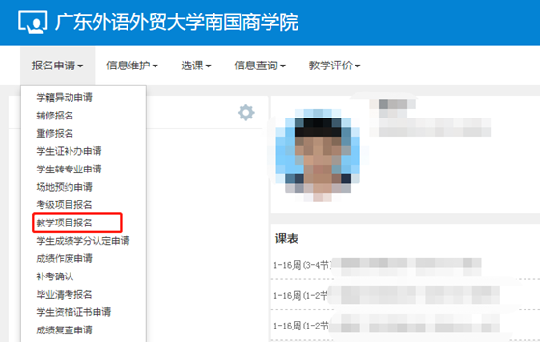
- 点击“缓考——报名”
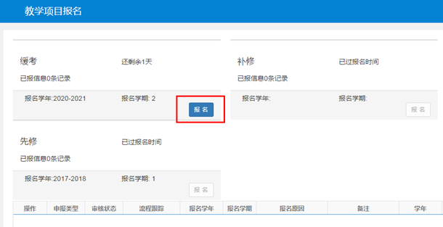
- 选择需要申请缓考的课程、填写原因、上传经学院审批的请假条及相关证明附件（如医院证明等）、提交申请。
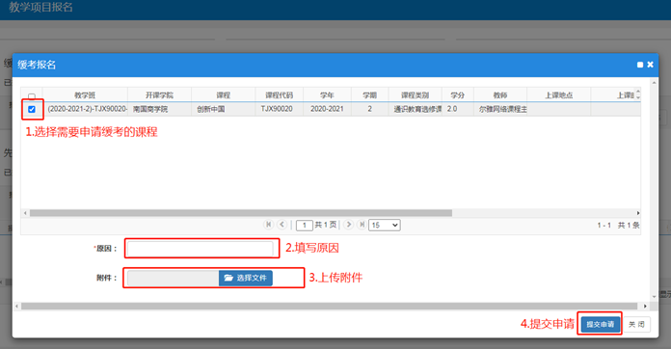
- 缓考申请提交后，需及时登陆系统查看审核结果。经学生所在学院、开课学院及教务处审核同意后，方可参加缓考。

九、考试信息查询

- 点击“信息查询”——“考试信息查询”
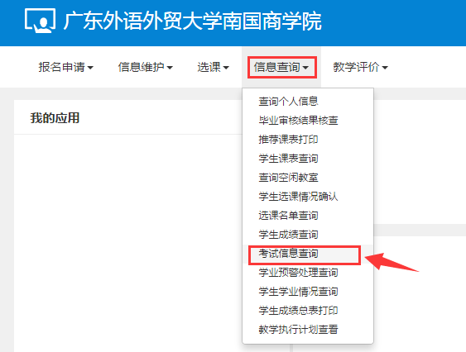

- 选择考试名称“2020-2021学年第二学期期末考试”——点击查询——查看考试课程、考试时间、考试地点
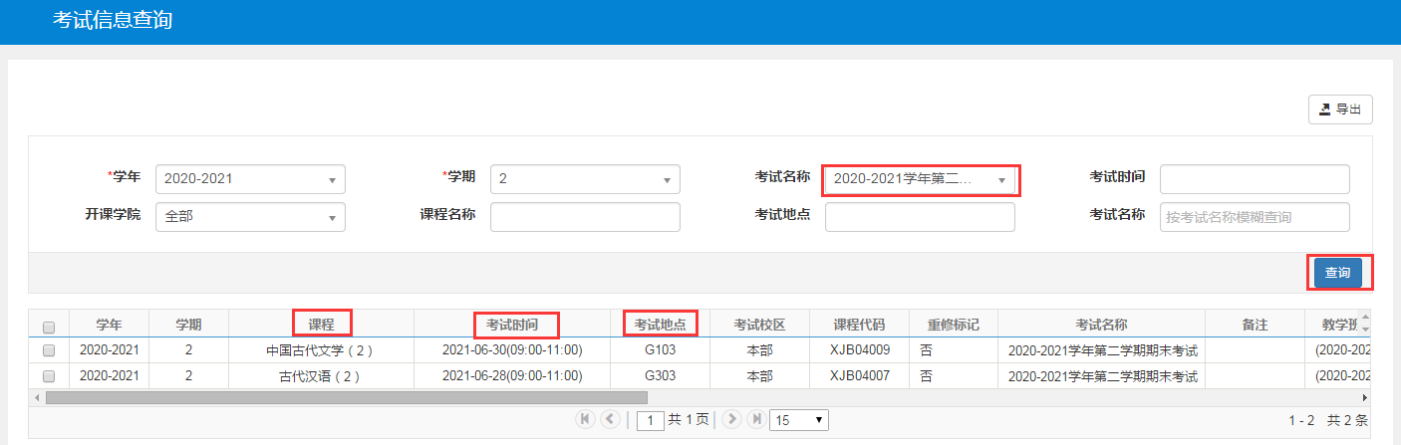
- 自学重修、补修的学生，请直接从《2021-2022学年第一学期期末考试安排表》查询考试信息。
（教学班的班级人数加自学重修、补修人数，如21+3，3人是自学重修、补修该门课程的学生人数。）

十、成绩查询

1. 登录教务系统，在个人主页面的目录，选择“信息查询”，点击“学生成绩查询”
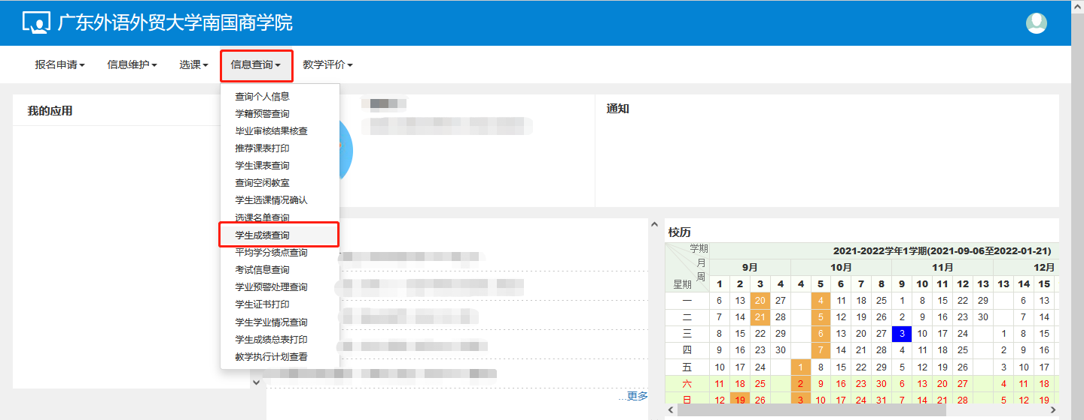

2. 选择学年、学期，点击“查询”按钮，即可看到个人成绩信息
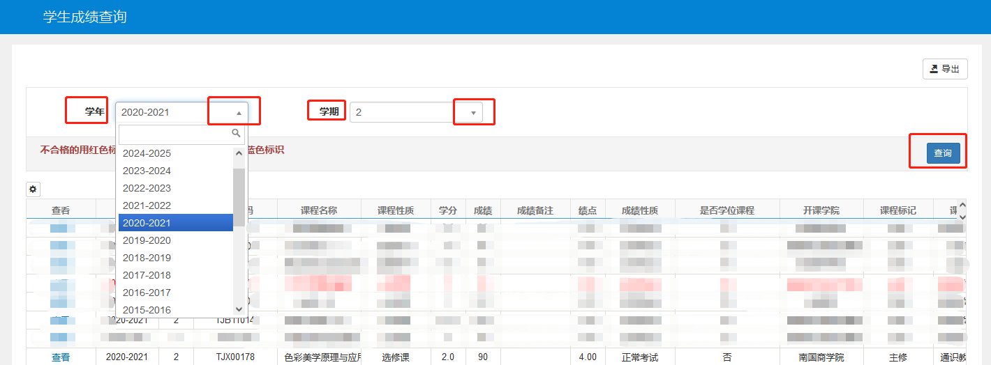

十一、平均学分绩点

1. 登录教务系统，在个人主页面的目录，选择“信息查询”，点击“平均学分绩点查询”
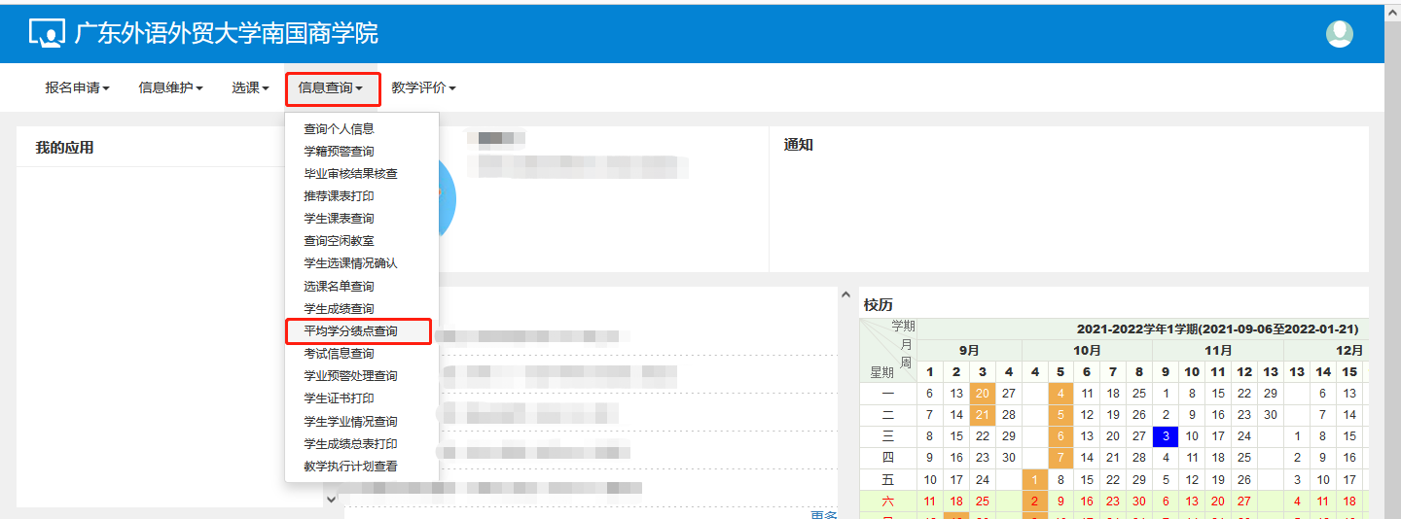

2. 进入页面，即可查看个人平均学分绩点
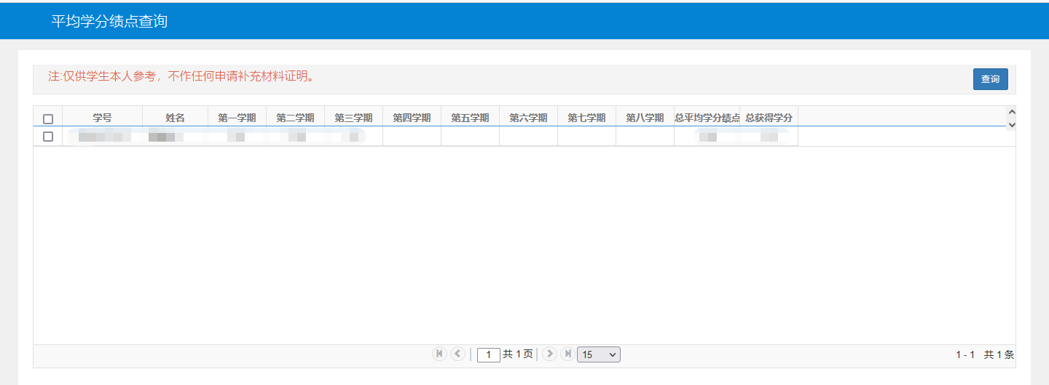

十二、成绩总表打印

1. 登录教务系统，在个人主页面的目录，选择“信息查询”，点击“学生成绩总表打印”
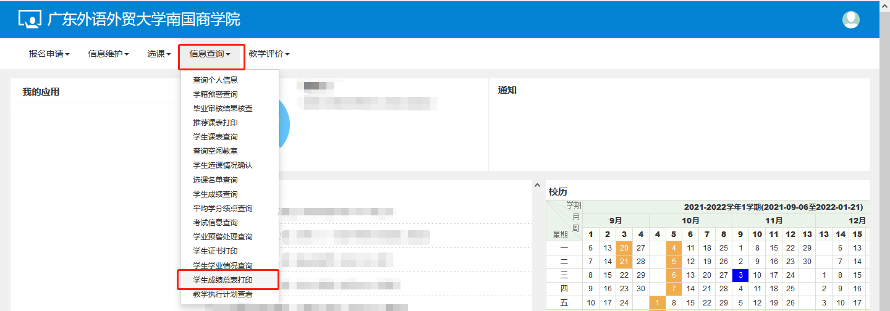

- 勾选数据项，点击“打印”
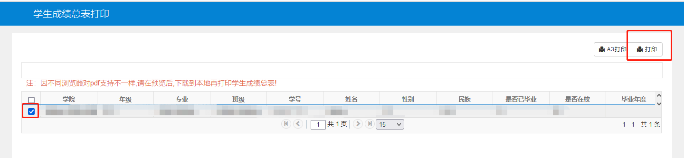

3. 在弹出的弹窗处点击“打印”按钮
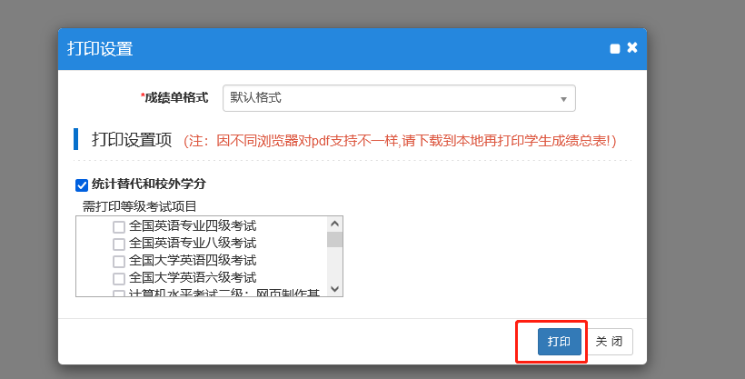
4. 进入页面，即可打印成绩总表
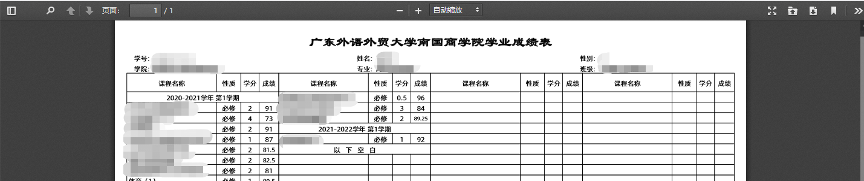

- 基本信息录入（包括修改入学后相片）
- 登录教务管理系统，进入个人主页面
（1）选择“信息维护”，点击“学生个人信息维护”
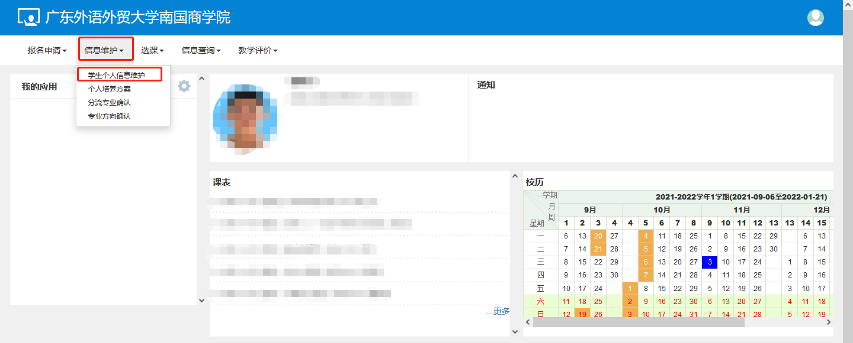

2. 单击“申请”按钮
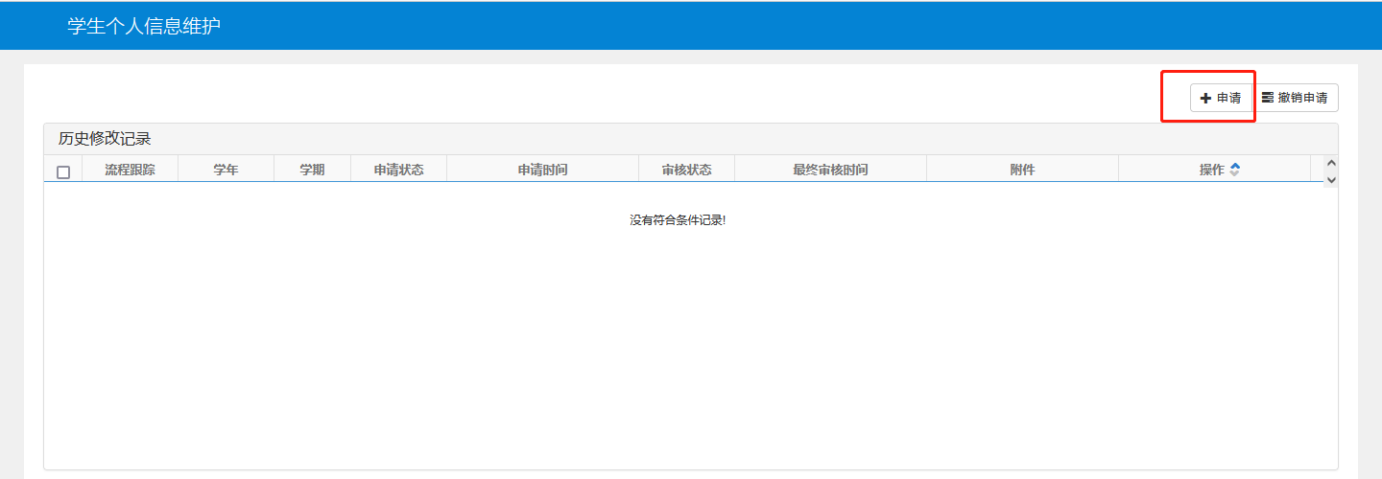

3. 进入页面后，可以自行修改数据项
（1）点击相关字段，进入录入信息的页面
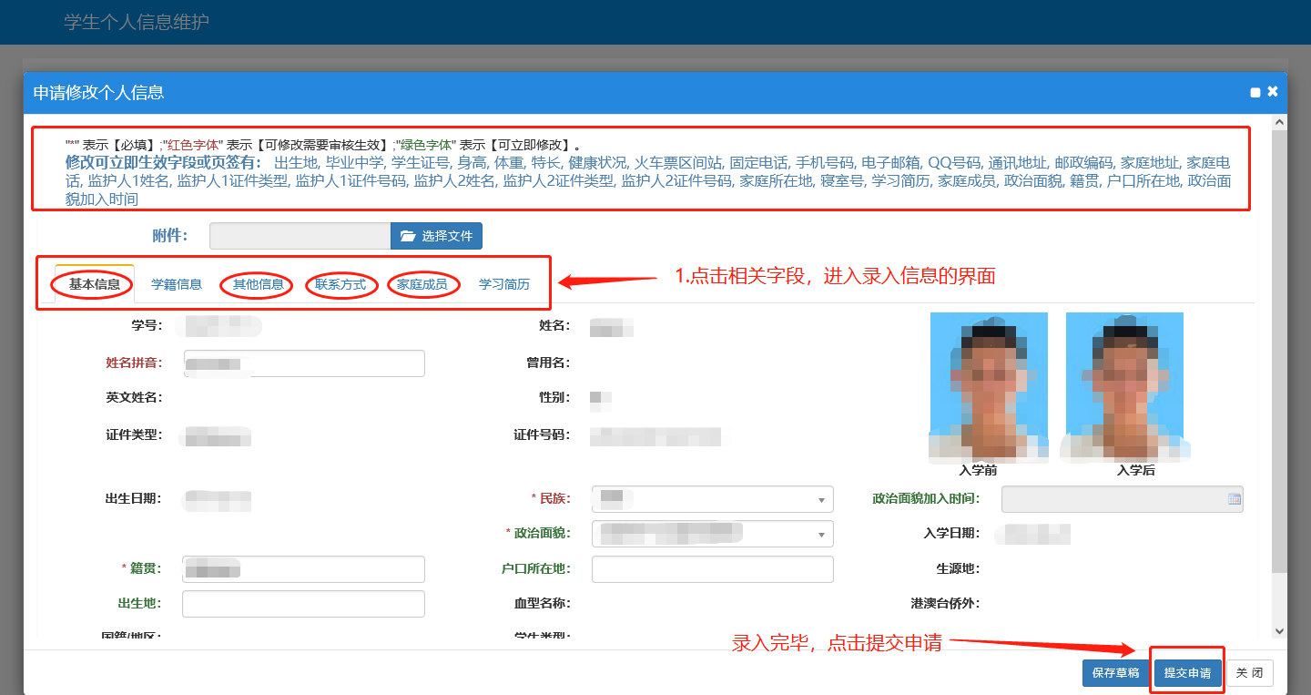

（2）“基本信息”页面修改
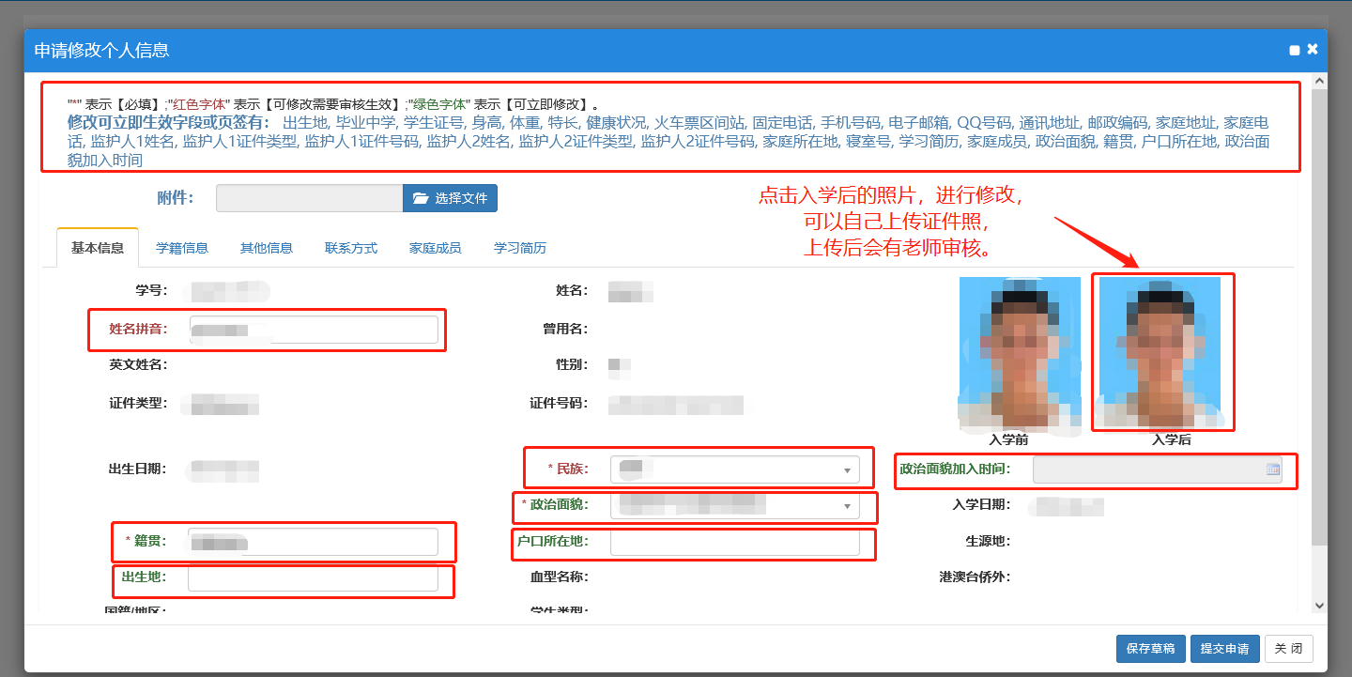

（3）“其他信息”页面修改
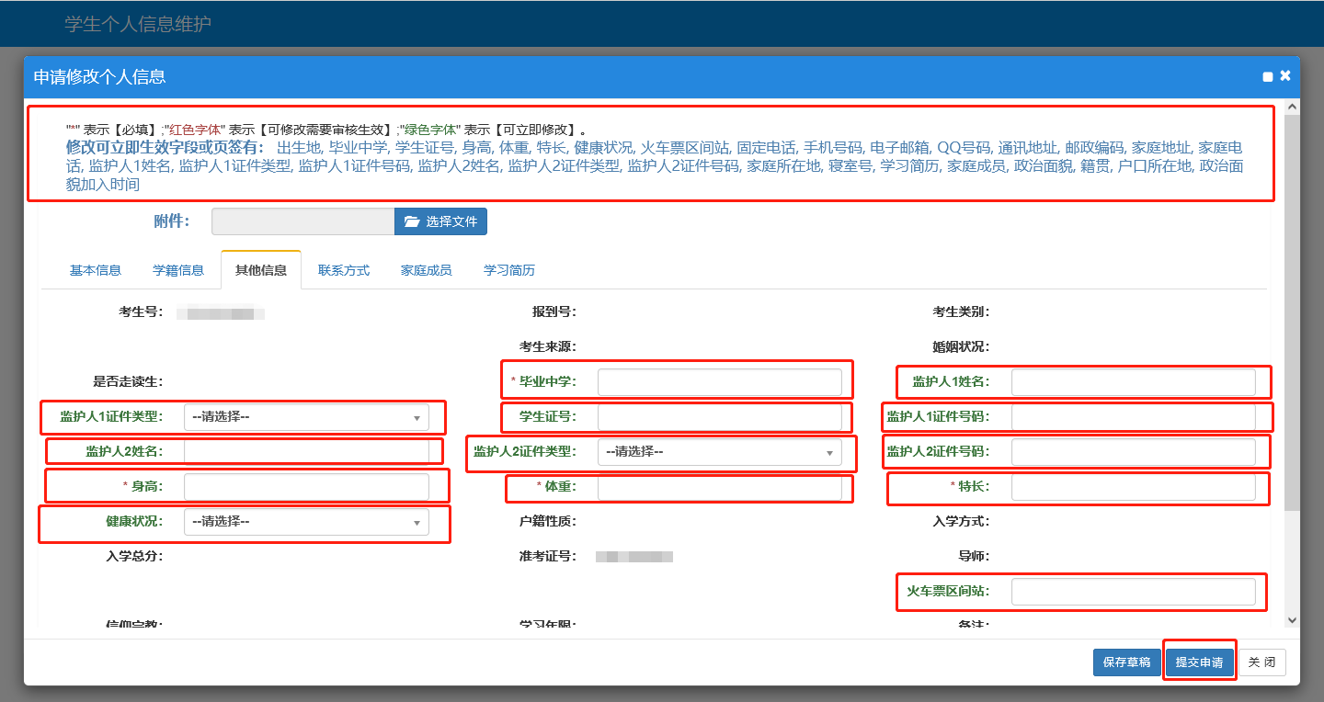

（4）“联系方式”页面修改
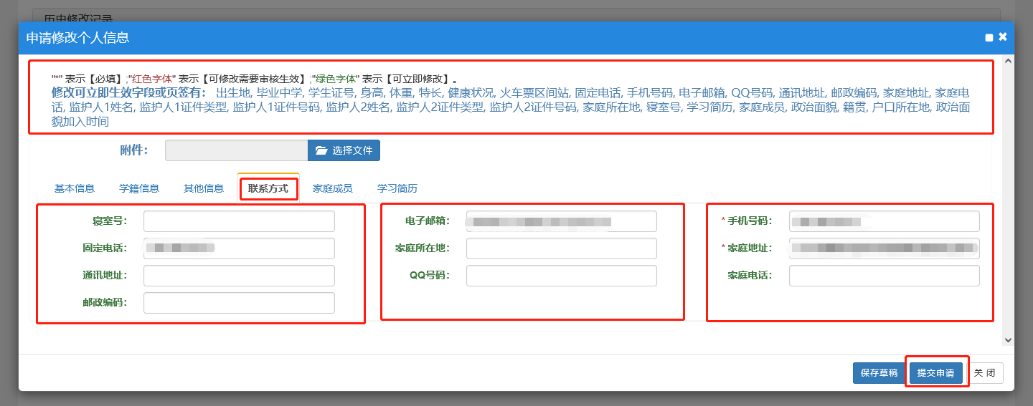

（5）“家庭信息”页面修改
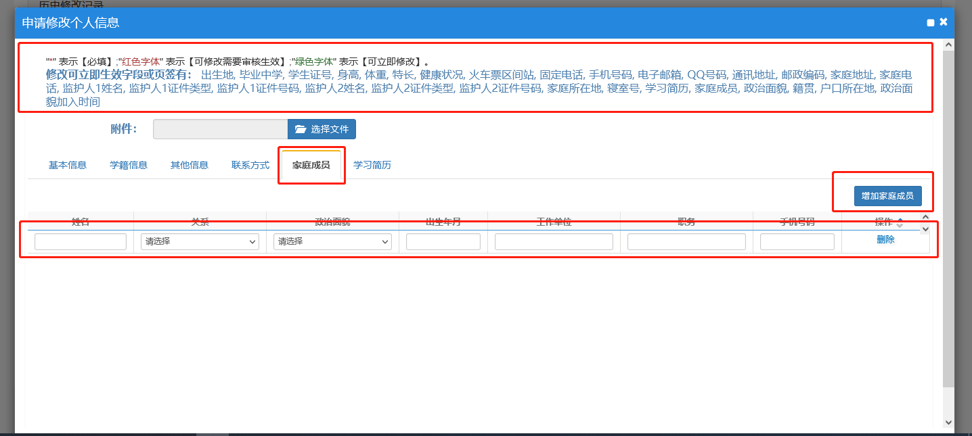

十四、学业预警查询
1. 登录教务系统，若有挂科记录，会有弹窗提示
（1）可以查看不及格门次，点击“查看详情”可看具体科目
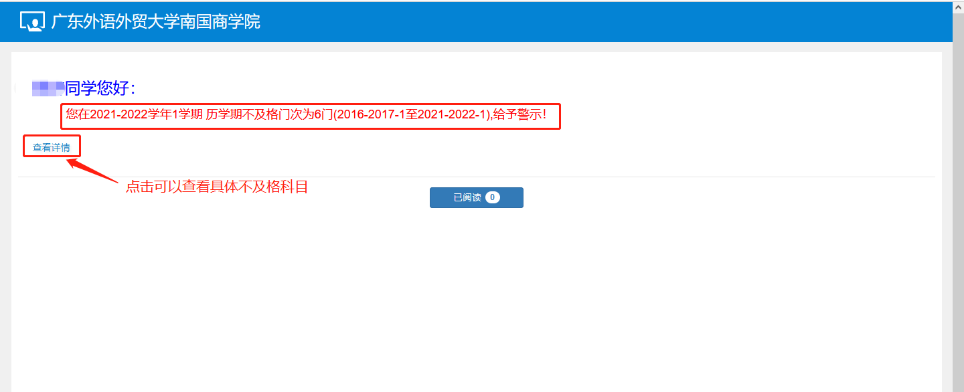

- 点击“查看详情”进入到“成绩详情”页面
（注：*点击“关闭”按钮后，退回原来页面，点击“已阅读”按钮，即进入系统主页面）
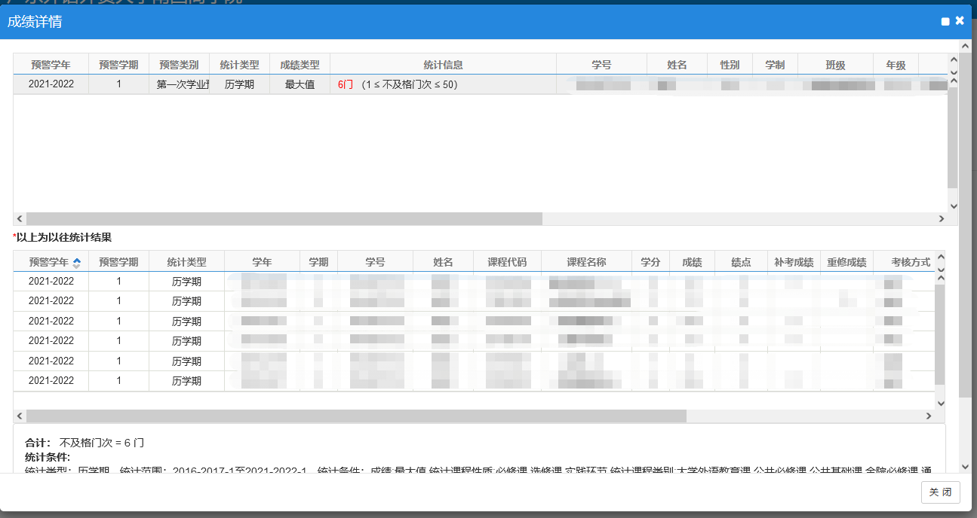

- 在系统主页面查询学业预警信息
（1）选择“信息查询”，点击“学业预警处理查询”
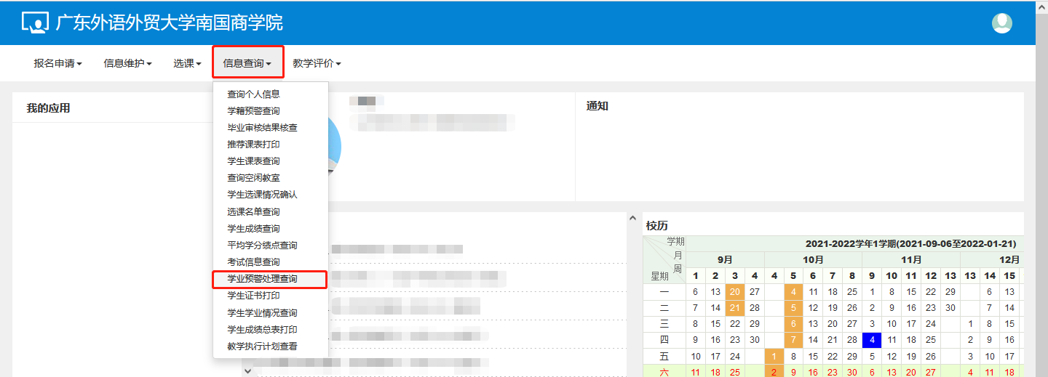

（2）进入到最初的页面，可以查看不及格门次，同样点击“查看详情”可看具体不及格科目
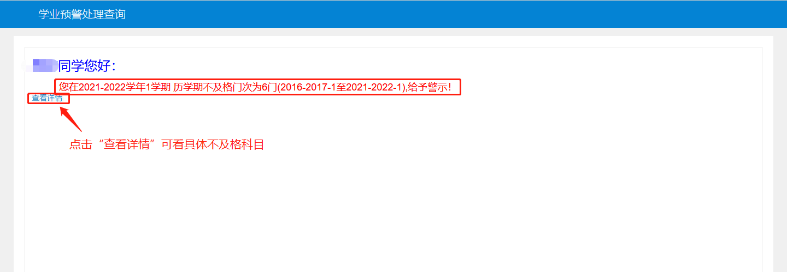

十五、核查修业情况
1. 核查方法
（1）登录正方教务管理系统，点击“信息查询”
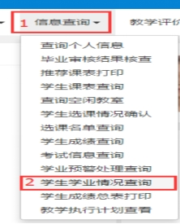
（2）进入“学生学业情况查询”界面，查看各课程类别修读情况
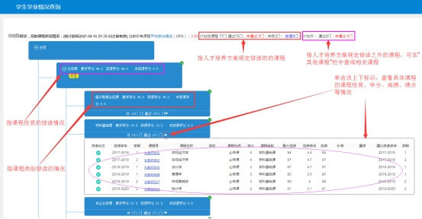
（3）各课程修读情况对应的图标
